这个英烈的后人，玷污了英烈的盛名……

原创 有里儿有面 [有理儿有面](javascript:void(0);)

**有理儿有面**

微信号 youli-youmian

功能介绍 你说是不是

2021-04-03[原文](https://mp.weixin.qq.com/s?__biz=Mzg3MjEyMTYyNg==&mid=2247527502&idx=1&sn=c487190e8863cc71f6789704e2ae225a&chksm=cef6383bf981b12d88fa68928a12518eac7aba74113c37f97ae6182f30b09565a6bf4e06773d&scene=27#wechat_redirect&cpage=42) 发表于

收录于合集





**全文共2780字，图片6张，预计阅读时间为7分钟。**

**文章首发于“有理儿有面”（youli-youmian），欢迎大家在朋友圈和微信群转发。**

**公众号及其他平台转载请在后台留言。**



▼

英烈的后人，多么值得骄傲的一个身份。可有些人，恐怕无脸提起、也无资格享受这个美誉。

因为，这位英烈的后人，已经是一个声名狼藉、恶贯满盈的叛国分子……

是谁呢？这要从前两天的一则消息说起……

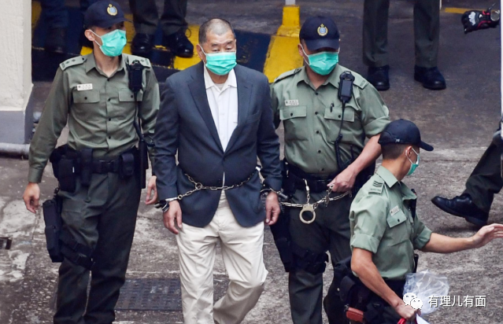

大家都知道图中的罪犯是黎智英，但是别误会，有理哥所说英烈的后人并不是黎智英，他的父辈倒是跟英烈有一些关系。因为，有些英雄成为了英烈，正是拜黎智英父亲所赐。抗日战争时期，黎智英的父亲是一名铁杆汉奸，向日军提供情报，出卖了不少抗日志士。抗日胜利后，这个汉奸害怕被清算，抛妻弃子跑到了香港。

老子当汉奸，儿子也成了大汉奸，果然是家族传承得好！

言归正传。有理哥引用的黎智英这张图，是源于前几天的那则重磅消息：黎智英、李柱铭、何俊仁等7名叛国乱港分子因2019年的“818”民阵流水式集会案，被控组织及参与非法集结罪罪成。

黎智英、李柱铭、何俊仁，“叛国乱港四人帮”中的三人罪成，确实是大快人心。唯一遗憾的是，“四人帮”被惩治成为了“三缺一”，少了个“民主阿婆”陈方安生。

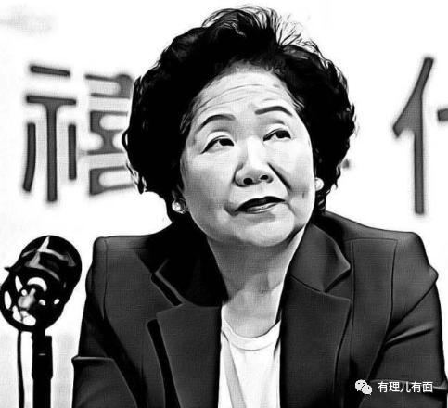

说起来也不奇怪，陈方安生的叛国乱港之路一直走的是“上层路线”，从当年担任政务司司长之时，就借着职务便利与美英高层眉来眼去、卖港求荣。“修例风波”期间，陈方安生出现在公众面前呼吁“美英相助”、“坚持抗争”等基本都是以电视荧幕、网络、广播的形式，上街聚集？多容易被抓个现行啊！猴精猴精且必须要端着范儿的陈方安生才不会去呢。

如果有理哥没记错的话，我们已经有近一年的时间没有听到陈方安生这个名字了。那是因为就在去年香港国安法正式落地的前夕，陈方安生突然发表声明，声称已年届80岁，要从公民及政治工作中退下来。

国安法的到来让混迹政界许久且卖港求荣多年的陈方安生真切地感觉到了“老命不保”，所以赶快脚底抹油溜之大吉。

人是可以“隐退”，但恶名是要永久的钉在耻辱柱上的。可陈方安生最让人觉得羞耻的不只是她的“叛国乱港”行径，还有一个鲜为人知的缘由：**陈方安生的爷爷，是著名的抗日将领方振武。**

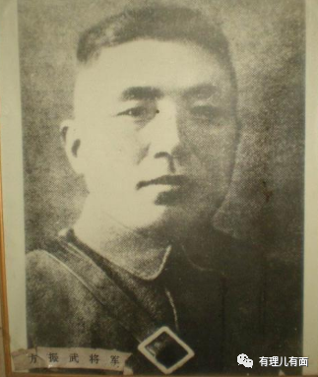

像黎智英这种汉奸的儿子又当了汉奸，说起来倒是也比较顺理成章。可作为抗日英雄的孙女，陈方安生却成为了人人唾弃的叛国乱港分子，想想都替她的祖辈丢人！

方振武，那是抗日战争时期名震全国的铁血将军，而且称得上是年少成名的虎将！1911年，辛亥革命爆发，时年26岁的方振武在光复南京的战斗中英勇作战，立下战功，任南京临时政府第1军北伐前哨司令。1913年，方振武参加讨袁战争，失败后前往日本，进入尚武陆军学校，谒见孙中山，并追随孙中山加入了中华革命党。

1917年，方振武由日本回国，成为国民革命军的一员。在1917年至1929年的这12年间，方振武多次参加北伐战争，英勇作战，成为了一员战功显赫的将军。直到1929年蒋介石与冯玉祥之间爆发中原大战，方振武不认同蒋介石及其背后的财阀势力，与石友三等军官密谋反蒋，不幸事泄，被蒋介石关押在了陆军监狱。

1931年“九一八”事变后，方振武获释，前往欧洲考察。第二年夏天，已经47岁的方振武毅然回到祖国，并变卖全部家产，凑集10 万元作抗日军费。当年，他秘密离开南京，到山西介休，与旧部共商组建“抗日救国军”。

1933年3月1日，方振武在山西介休举行誓师大会。大会上，**方振武咬破中指，在一块白布上写下血书——有我无敌，有敌无我！**这是何等的英雄气概和爱国情怀！

会后，方振武立即率部北上抗日。5月26日，方将军率部到张家口，加入抗日同盟军。6月21日，方振武、吉鸿昌两位将军率部出发，直指多伦。**6月22日至7月12日，方振武率部先后收复康保、宝昌、沽源、多伦4城镇，将日伪军逐出察哈尔省。日寇伤亡一千余人，被俘数百人，是“九一八”事变以来，中国军民抗日的首次空前大捷。**

捷报传出，举国振奋。在全国人民的拥护和支持下，同盟军抗日情绪更加高涨。然而，蒋介石坚持“攘外必先安内”，千方百计破坏抗日同盟军的抗日计划。7月8日，国民党调集10万兵力，向张家口进逼，攻击同盟军。7月28日，蒋介石、汪精卫联合向冯玉祥发出最后通牒，冯玉祥被逼离张家口归隐泰山。

8月16日，方振武毅然出任抗日同盟军代理总司令，继续坚持抗日。令人愤慨的是，日、蒋勾结联合攻击方振武的抗日军队。10月12日，方振武的主力集结在顺义牛栏山地区，被日、蒋军重重包围。方振武见突围无望，为使抗日将士免遭无谓牺牲，于10月16日，应国民党军第三十二军军长商震及北平慈善八大团体代表的邀约，到商震司令部进行谈判。商震在蒋、日的逼迫下，将方振武和吉鸿昌两将军押送北平。途中，由于商震暗助和押送士兵对抗日英雄的敬仰，帮助了方振武和吉鸿昌脱险。后来，方振武只能暂时前往欧洲，继续进行抗日活动。

1935年8月1日，中国共产党发表《八一宣言》，方振武在中共驻共产国际代表于巴黎创办的《救国时报》上，连续发表文章，积极拥护中共关于建立抗日统一战线的主张。次年，他在巴黎发起组织“中华民族解放同盟”抗日救亡团体，并创办《国人公认》刊物。

1937年，“七七”事变后，蒋介石被迫接受中共“停止内战，一致对外，建立广泛抗日民族统一战线”的主张。得悉消息后，方振武立即从国外回到南京，面见蒋介石，要求参加抗日。蒋介石却只委任他一个虚职。

“八一三”事变后，上海沦陷，南京危在旦夕。方振武目睹国事日蹶，却一筹莫展，痛苦非常。在参加抗日无望的情况下，方振武决定前往广西桂林兴办农场，收容安徽籍难民和流亡学生。其间，他积极组织人力、物力，并通过华侨捐款，购置枪支弹药，准备再度奔赴抗日战场。蒋介石得悉后，却派特务对其干涉监视，方振武无奈前往香港，并仍然在香港继续开展抗日救亡活动。

1941年12月18日，日军登陆香港岛。就在第二天，方振武决定重返内地，继续开展抗日活动。可惜，当他刚入广东中山县境时，不幸遭到蒋介石的特务暗杀，时年仅56岁。

我们可以想象，这位写下“还我河山”的抗日将领，心中有着何等的家国情怀，何等的军人抱负？为保家卫国与侵略者英勇奋战半生的方振武，没有倒在敌人的子弹下，却倒在了国民党特务的枪口之下！他的心中，又有着何等的不甘？

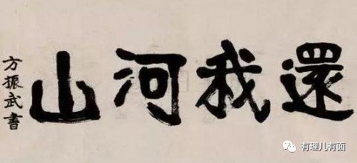

是的，我们憎恨侵略者，可那些枪口对内的汉奸，在某种程度上讲，比侵略者还要可恨可憎！

而从血缘上讲，叛国乱港的汉奸陈方安生，确实是方振武将军的孙女。不知陈方安生自己是否想过，比起为国家和民族安危投入抗战大业、作出重大贡献的方振武，她还有何颜面苟活于世？有何颜面提起自己的爷爷？

在陈方安生眼里，那句“还我河山”，在她看起来就是“卖我河山”。她丢的不只是祖辈的脸，更是对所有保家卫国英烈的玷污！

所以，可以说，方振武将军根本就没有孙女，因为她根本不配。钉在耻辱柱上的名字，也不应该是陈方安生，而应是——陈安生。

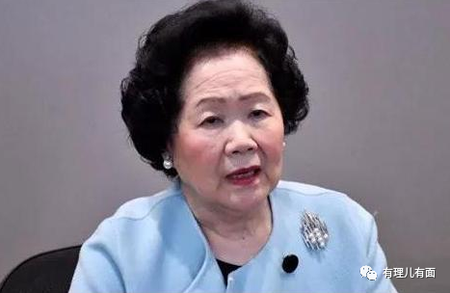

如今，方振武将军长眠于家乡安徽寿县瓦埠湖畔，**碑上题字：“著名抗日爱国将领方振武之墓”！**

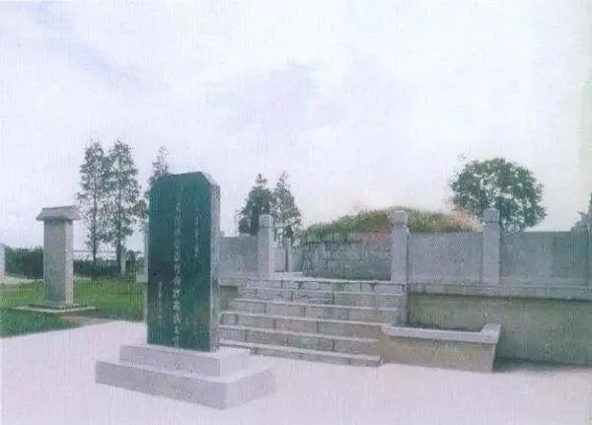

清明节，相信会有无数的人去祭奠方振武将军。因为，每一名为国家和民族作出过贡献的人，我们都会永远铭记！

是的，我们记住的，是抗日英雄方振武以及他的英雄事迹，再无其它……

**图片源自网络**





**关注公众号：**

**有理儿有面**

**理   性｜   揭   秘｜   探   讨**







有里儿有面

**微信扫一扫赞赏作者** **赞赏**

已喜欢，对作者说句悄悄话

取消

**发送给作者**

**发送**

最多40字，当前共字

 人赞赏

上一页 1/3 下一页

长按二维码向我转账

受苹果公司新规定影响，微信 iOS 版的赞赏功能被关闭，可通过二维码转账支持公众号。

### 精选留言

用户设置不下载评论